Tailwind CSS
Cek node.js
node -v

buat file index.html

buat file Javascript package.json untuk menginisiasi file index.html menjadi live preview.
npm init -y

Install TailwindCss versi 3
npm install -D tailwindcss@3

**jika yang terinstal versi 4, maka harus di uninstall
npm uninstall tailwindcss

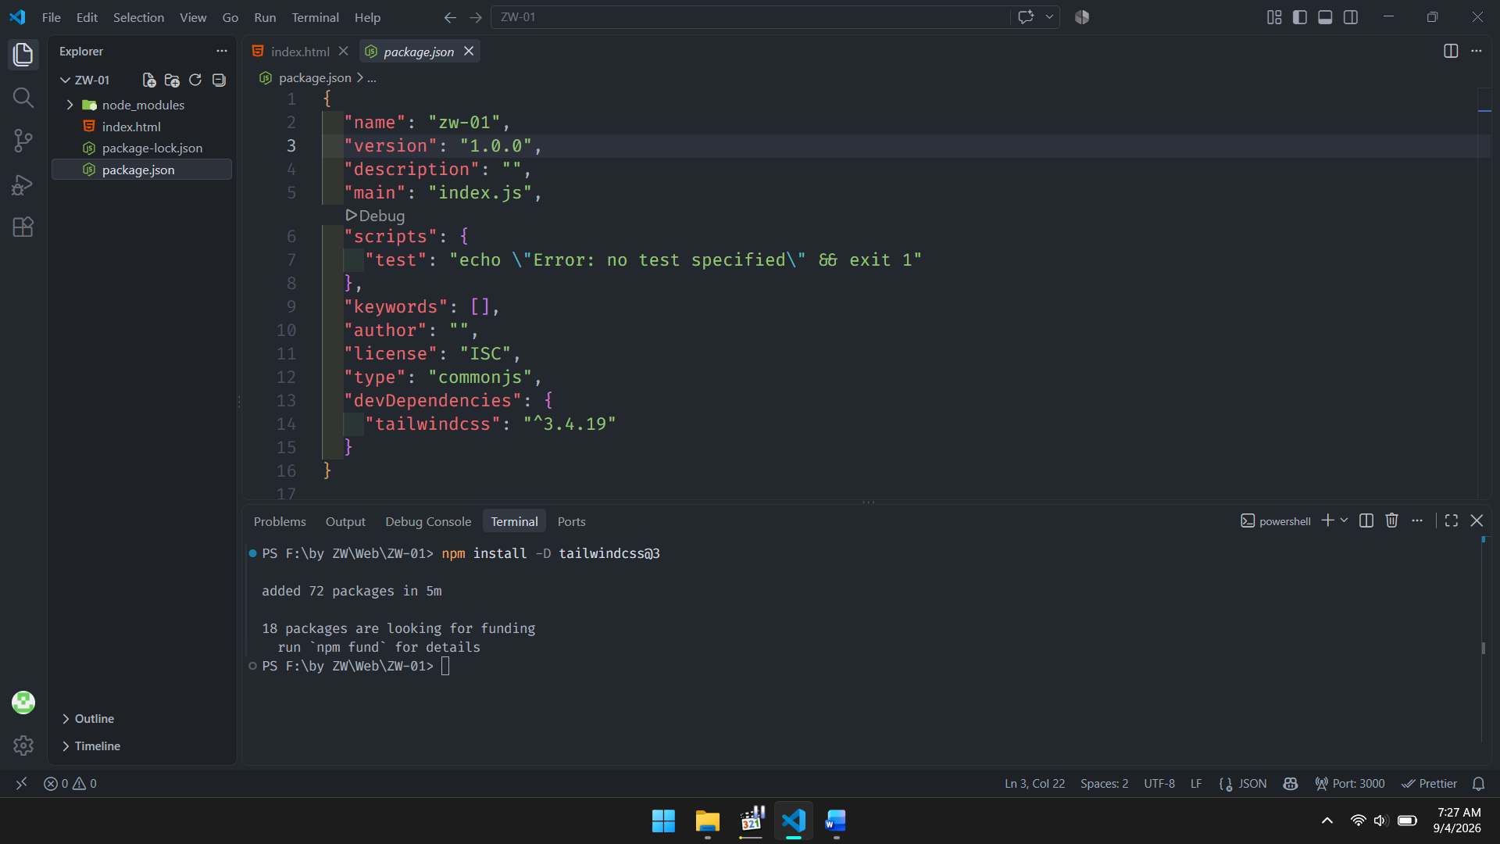

Buat file konfigurasi TailwindCss menggunakan Cli otomatis menjadi file:
> > tailwind.config.json & postss.config.css
npx tailwindcss init -p

arahkan file .html ke content[] di tailwind.config.js
['./index.html']
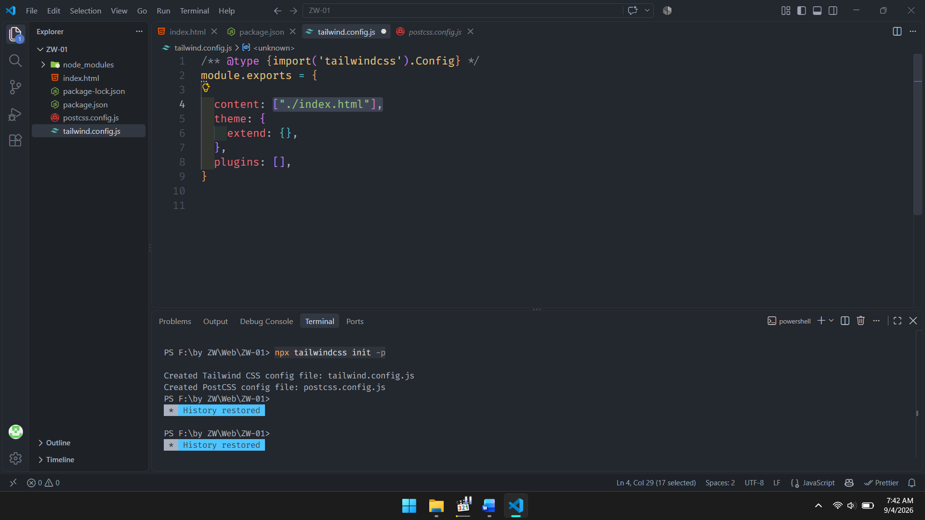

Tambahkan input Directive CSS, buat folder src, kemudian buat file baru dengan nama *bebas* contoh >> tailwind.css
@tailwind base;
@tailwind components;
@tailwind utilities;
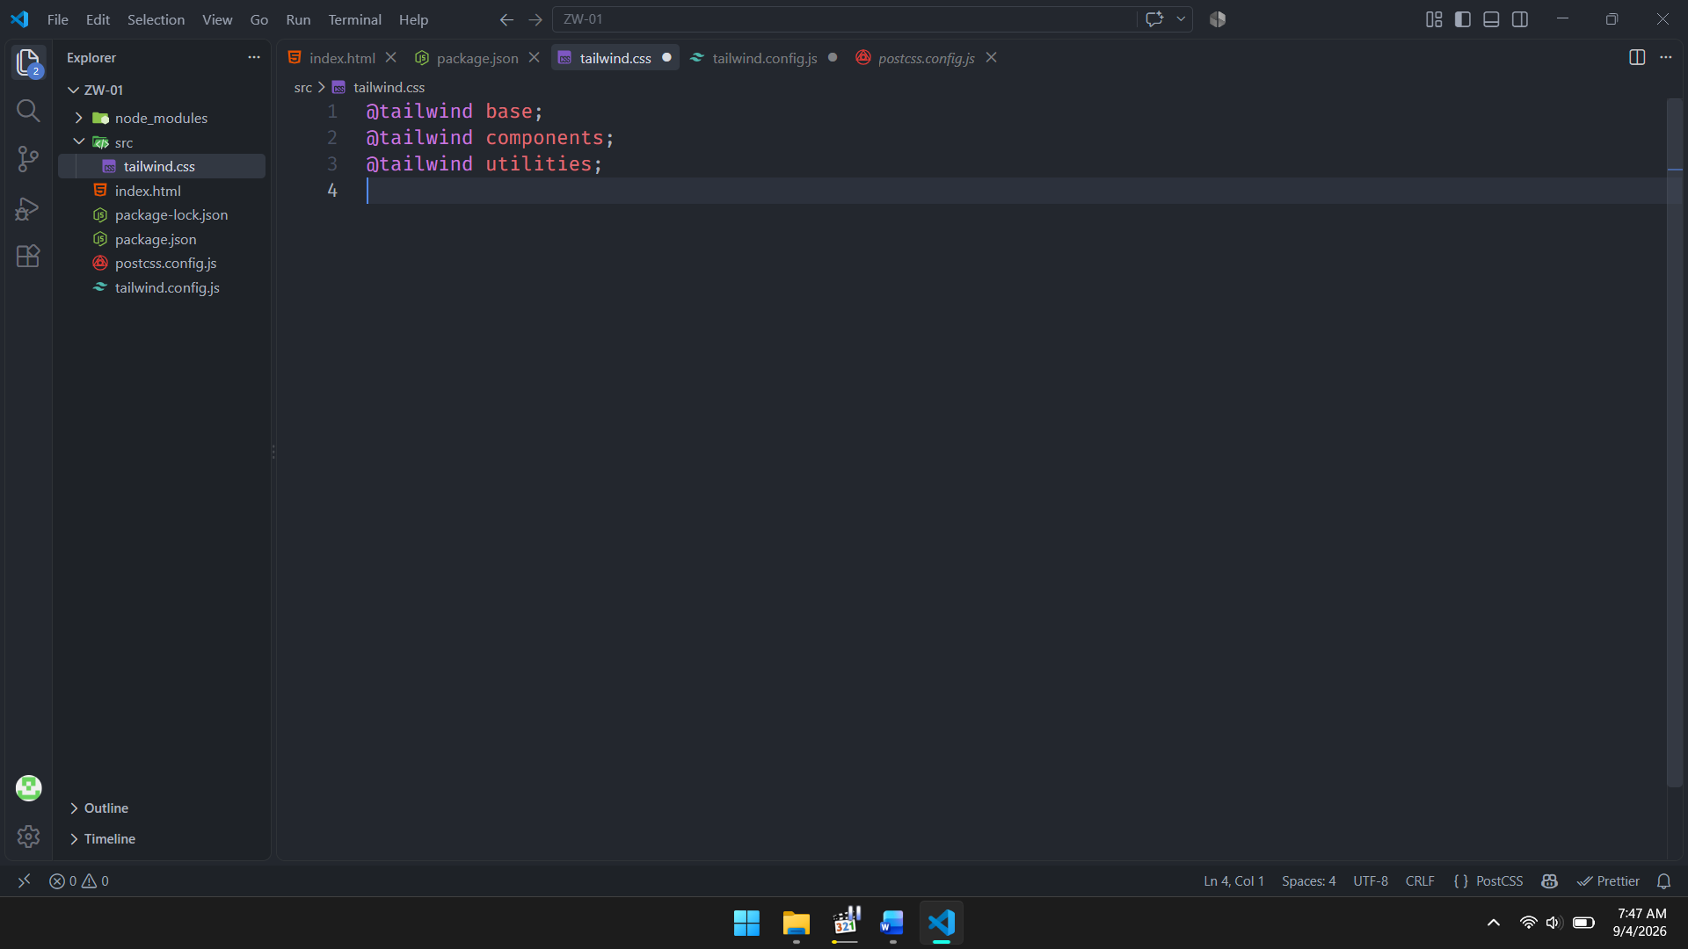

Buat Tailwind Cli build proses, tujuanya untuk menjalankan file Directive CSS input tailwind.css secara realtime menjadi compile file output seperti style.css.
File style.css akan terbuat otomatis.
Fungsi file .html menjalankan Tailwind Css secara realtime, membuat perubahan di file style.css
npx tailwindcss -i ./src/tailwind.css -o ./css/style.css --watch
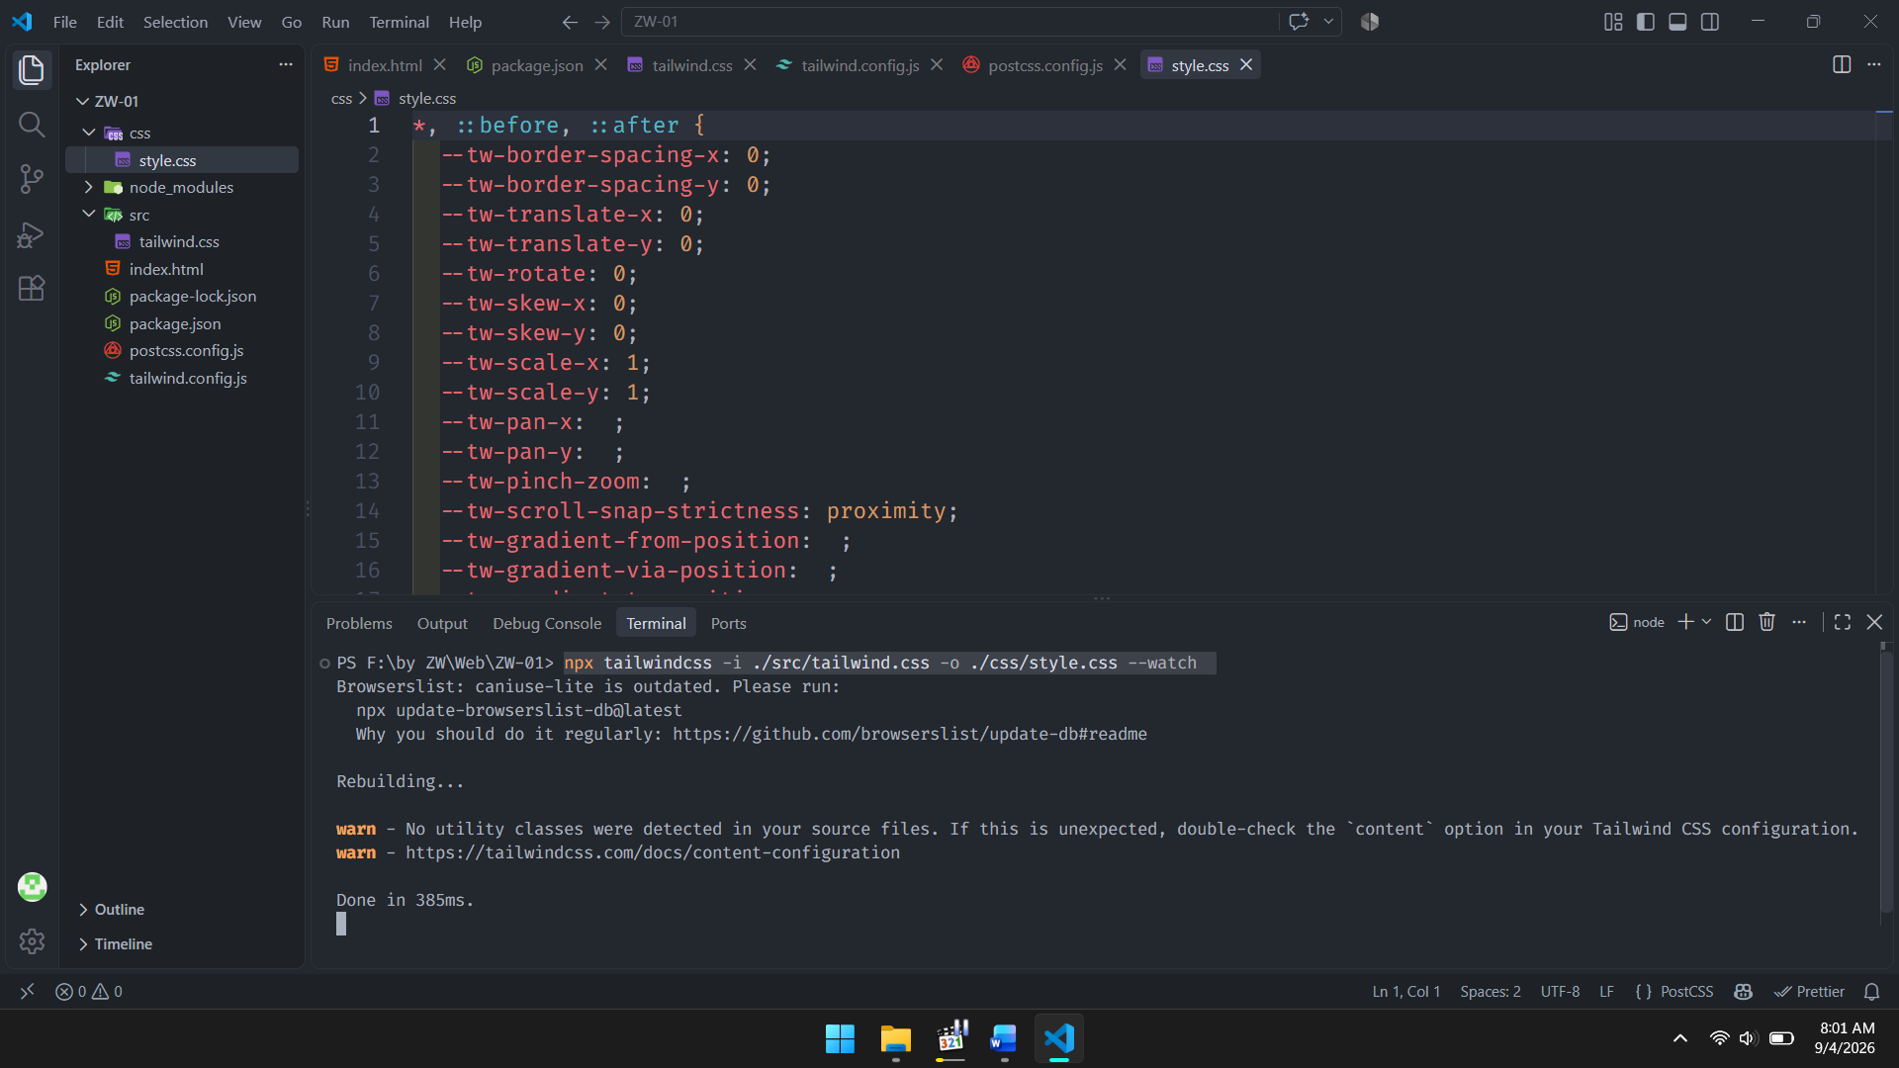

Hubungkan file index.html ke style.css
<link rel="stylesheet" href="./css/style.css">
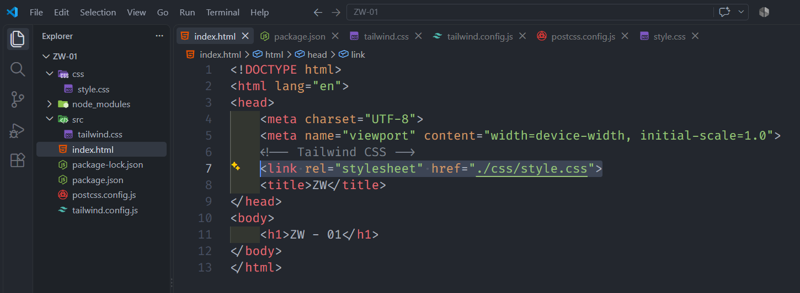
TailwindCss Berhasil!!!
Tampilan index.html terhubung dengan style.css
Lihat live preview http://127.0.0.1:3000/index.html
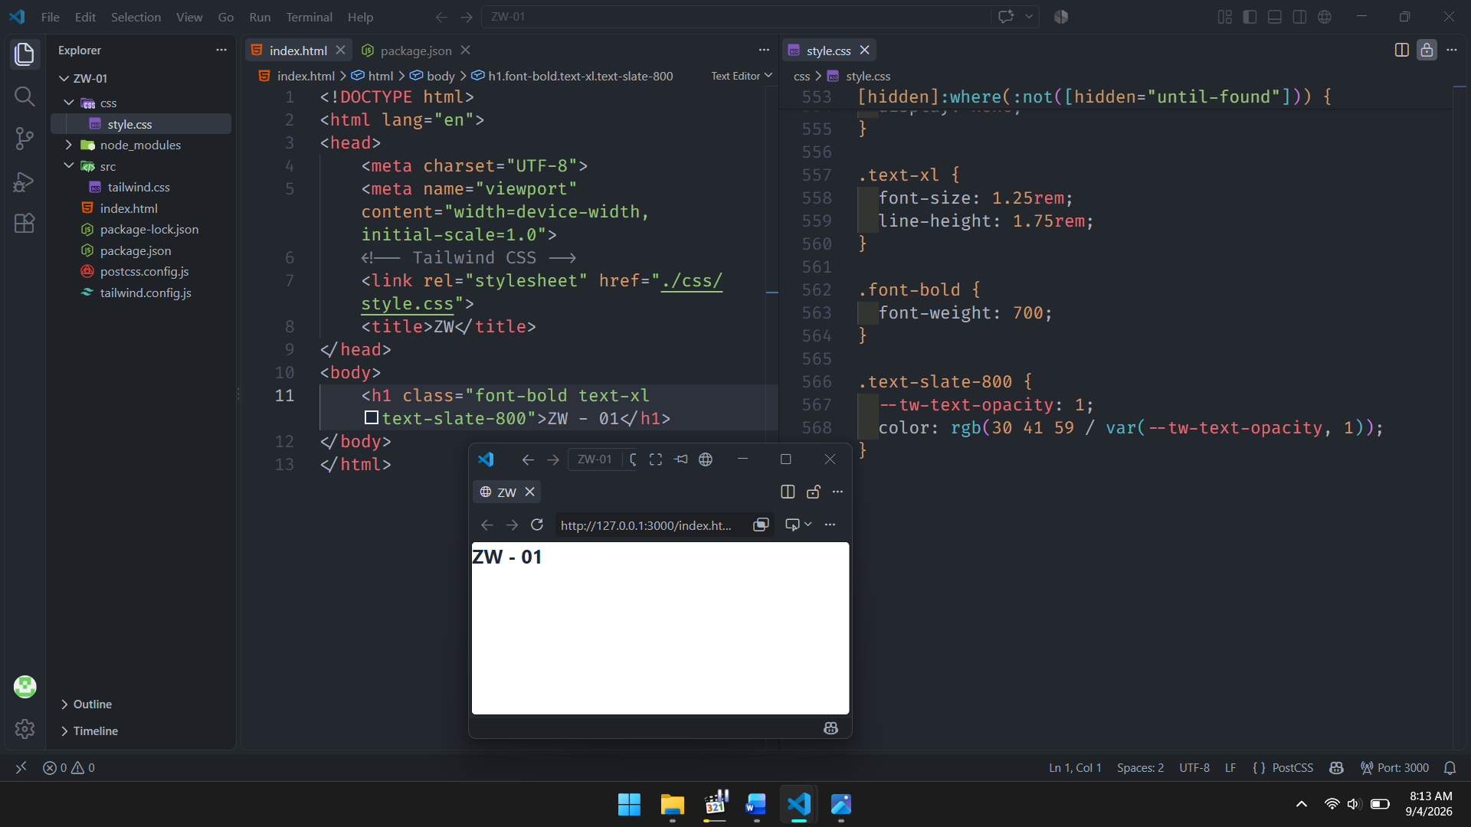

Untuk membuat TailwindCss berjalan otomatis secara realtime menulis perubahan di style.css
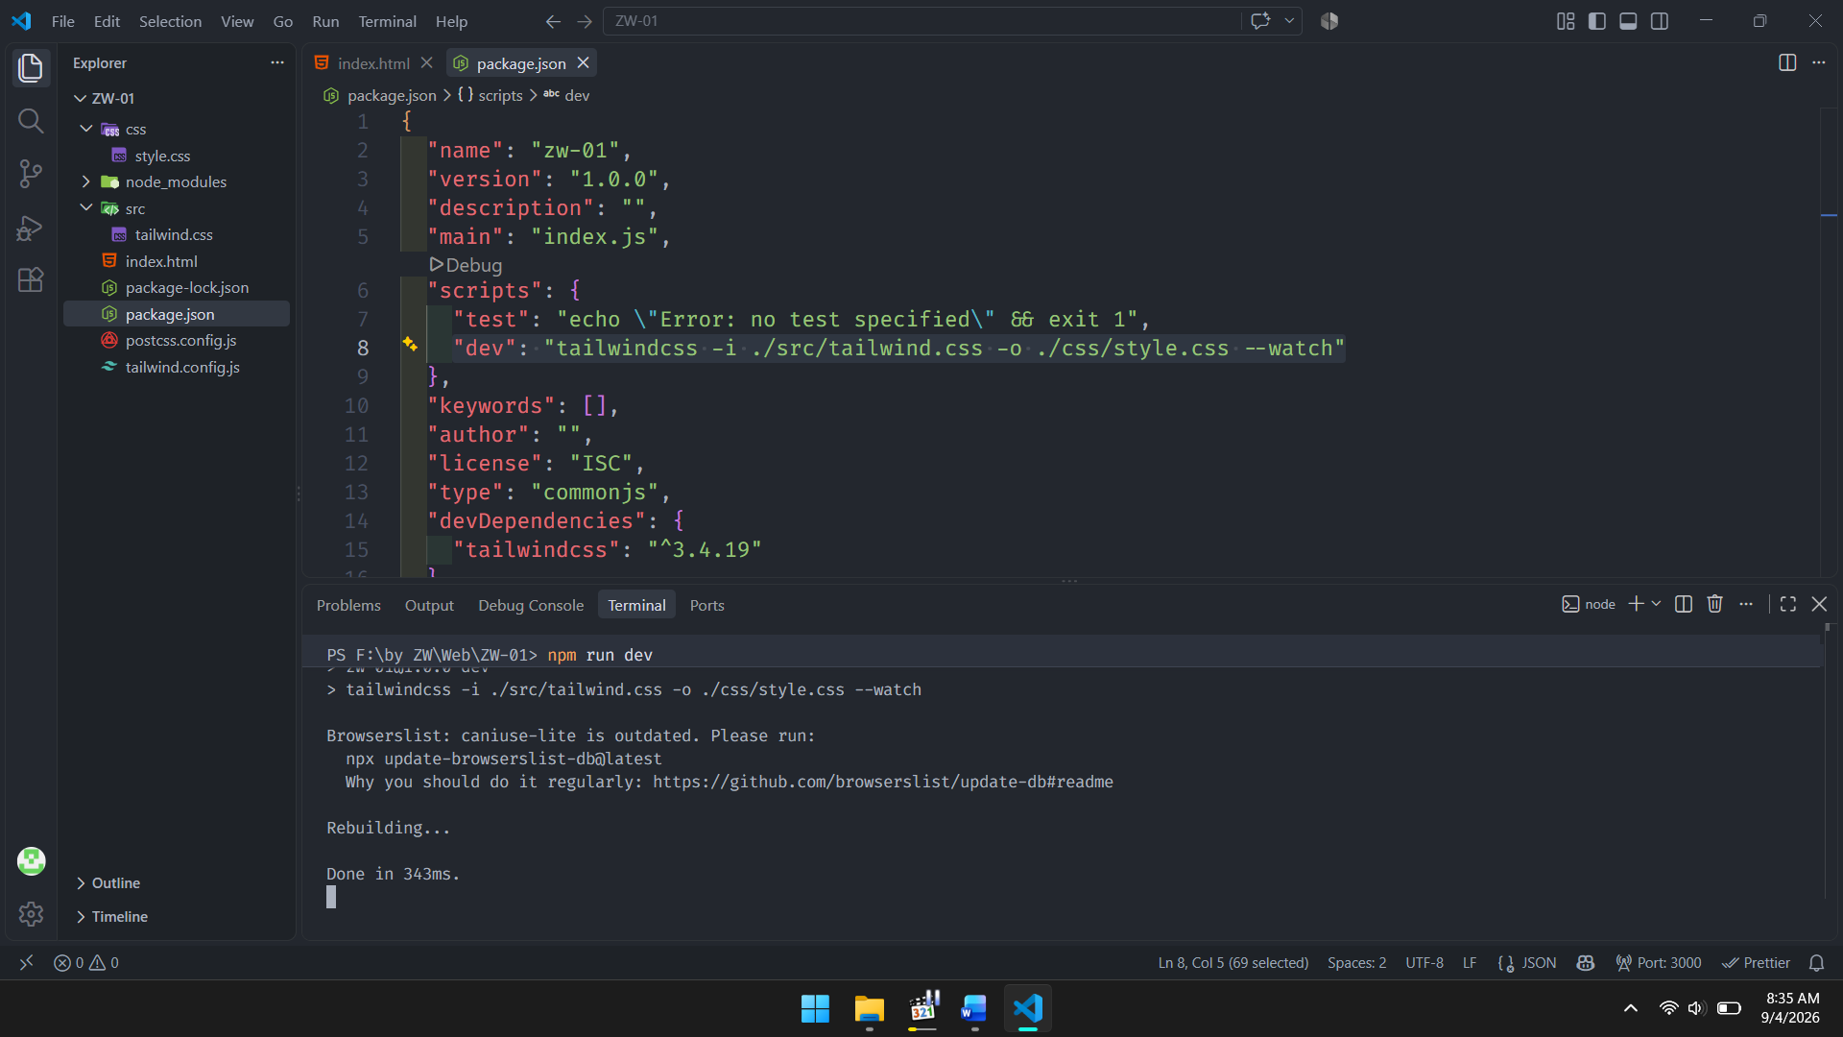
Tambahkan script di package.json untuk membuat css dari html
"dev": "tailwindcss -i ./src/tailwind.css -o ./css/style.css --watch"
Jalankan terminal tekan ctrl+~
npm run dev
